СЦЕНАРИЙ НОВОГОДНЕГО ПРАЗДНИКА
«Новогодние проказы у елки»
Действующие лица:
Петрушки -2.
Дед Мороз
Снегурочка
Снежная Королева
Шалтай - Балтай
Агент
Доктор Айболит
Царевна-Несмеяна

Буратино
Петрушка 1: Жаңа жыл, жаңа жыл.
Жаңа жылда-жаңа жыр.
Жасыл шырша жанында
Жадырап бар бала жүр.

Петрушка 2: Тамаша.тамаша!
Шыршамыз тұр жараса.
Басында әсем жұлдызы
Көз тоймайды қараса.

Петрушка 1: Жасыл желек жамылған,
Асыл моншақ тағылған,
Miнe, сұлу шыршамыз.
Көптен күтіп, сағынған,
Петрушка 2: Кел, балалар, келіндер,
Тамашаны көріңдер.
Петрушка 1.Сәлем достар!
Петрушка 2 .Здравствуйте, ребята!
Петрушка 1. Вот и пришли...
Петрушка 2 Подожди! Еще не пришли...
Петрушка 1. Как не пришли? Я хотел сказать, что через несколько дней наступит Новый год, а за ним и долгожданные зимние каникулы. Вот и ребята на праздник пришли...
Петрушка2. Всё это так, но сейчас нам пришла телеграмма.
Петрушка 1. От кого? (Берет у 2 Петрушки телеграмму, читает вслух). “Поздравляем с Новым годом! Желаем счастья. Спешим на праздник. Ждите. Надеемся вас быстро найти. Сказочные герои”.
Петрушка 2. Вот видишь, “ждите”.
Петрушка 1. Чудесно, что сказочные герои спешат к нам на праздник. Но как долго ждать?
Петрушка 2. Думаю, что недолго. А как же!.. Год идет к закату.
На смену – новое событие…
Петрушка1.Стоп!..
Ну-ка, попробуем, ребята.
Все отвечают, взрослые и дети,
Что за событие грядет?
Что отмечаем? (Дирижирует ответом).
Все:Новый год!
Петрушка1. Знаешь, надо дать ответную телеграмму и указать наш точный адрес.
Петрушка 2. Правильно. Бежим на почту.

Петрушки убегают. Звучит музыка .Появляются сказочные герои. Они тревожно оглядываются.

Царевна-Несмеяна. Кажется, мы не туда идем.
Буратино. Пойдем туда!
Царевна - Несмеяна. Все тропинки замело снегом.... Вот и повеселились вокруг елочки.
Буратино. Не надо печалиться. Эх, если бы я в школе научился работать с компасом! Ой, заблудились!

Появляется Шалтай - Балтай

Царевна - Несмеяна (радостно). Буратино, смотри, Снежная Баба!
Шалтай - Балтай (сердито). Я не Снежная Баба, я Шалтай - Балтай.
Царевна-Несмеяна. Не все ли равно? Лучше выведи нас отсюда!
Шалтай - Балтай. Нет, не все равно. Куда это вы пошли в такую погоду?
Буратино. К ребятам, на новогоднюю елку. Да вот заблудились.
Шалтай- Балтай . Тогда все правильно. За мной!
Буратино. Что правильно? И куда это за тобой?
Царевна -Несмеяна. И почему это за тобой?
Шалтай - Балтай. Правильно то, что я нашел тех, кого искал. А за мной — в праздничный зал!
Звучит музыка, Путешественники оказываются во дворце Снежной Королевы. Музыка на ее выход. Сказочные герои в растерянности.
Шалтай - Балтай. Все исполнено, как вы велели (встает и что-то нашептывает Снежной Королеве).
Буратино (указывает на Королеву). Кто это? Снегурочка, не Снегурочка...
Царевна-Несмеяна. Здесь прохладно...
Буратино. Так можно детей заморозить!..
Царевна - Несмеяна (смотрит по сторонам). А где же дети? Мы ведь к ним шли... (с ужасом). Буратино, нас обманули, мы во дворце Снежной Королевы! (Сказочные герои прижимаются друг к другу).
Снежная Королева. Ты, Царевна - Несмеяна, права, но бояться меня не надо.
Буратино (идет на Шалтая - Балтая, тот прячется за трон). И почему я не продырявил тебя своим носом!
Снежная Королева. Шалтай - Балтай просто выполнил мой приказ.
Буратино. Что же теперь с нами будет? Ребята ждут нас на праздник.
Снежная Королева (смеется). Вы там будете. Силой своего волшебства я перенесу вас на праздник в одно мгновение. Только сначала немного побеседуем (начинает ходить вокруг гостей и колдовать, приговаривая).
Узли, музли, трыкли, врозь!
Успокой и заморозь!
Тьма пускай погубит свет!
Ни тепла, ни дружбы нет!
Звучит грустная мелодия. Снежная Королева свой танец. Сказочные герои расходятся по сцене и замирают. Снежная Королева самодовольно улыбается.
Шалтай - Балтай . Что делать дальше?
Снежная Королева. Дальше, как и обещала, отправлю их на праздник. Ха-ха-ха! Вот будет новогодний подарочек! А то вздумали веселиться. Ты же отправишься вместе с ними.
Шалтай - Балтай. Зачем?
Снежная Королева. Следи, чтобы они не смогли прийти в себя. Чтобы никакого праздника не было!
Шалтай - Балтай. А разве они могут прийти в себя?
Снежная Королева (сердито). Да, могут. Но только при трех условиях... (боязливо смотрит по сторонам). Ты должен сделать вот что.
Первое. Не допусти, чтобы им говорили ласковые и вежливые слова.
Второе. При них никто не должен петь, танцевать, смеяться, отгадывать загадки, играть в веселые игры.
Третье, и это самое главное, смотри, чтобы сказочные герои и ребята не задумали взяться за руки.
Иначе мне...
Шалтай - Балтай. Понял, все понял!
Снежная Королева. Сорвать новогоднее представление тебе поможет мой агент. Он будет в зале, там его никто не знает. Связь со мной по рации (вручает небольшую коробочку-рацию), Я — “Сосулька”, ты — “Ведро”.
Звучит музыка, Снежная Королева исчезает. Появляются петрушки
Петрушка 1 (радостно). Можно начинать представление. Все в сборе!
Петрушка 2. Чудесно! Здравствуйте, друзья! Мы вас заждались! (Сказочные герои не реагируют).
Петрушка1 (обращаясь к 2 Петрушке). А что это с ними?
Петрушка 2. Не знаю, может, устали с дороги.
Петрушка 1. Но ведь скоро Новый год!
Шалтай - Балтай (направляется в сторону зрителей). Хочу обрадовать всех мальчиков и девочек: Нового года не будет! Поэтому сидите, детишки, как они (указывает на героев сказок), можете поспать спокойно. Сон — лучший отдых.
Петрушка 1. Что за шуточки? Ребята не спать сюда пришли.
Петрушка 2(обращаясь к Шалтай - Балтай и сказочным героям). Вас кто-нибудь обидел?
Шалтай - Балтай. Никто нас не обижал. Просто, мы думаем всегда только о себе, и ваши гости в зале ничем от нас не отличаются.
Петрушка 1 Да ты же не знаешь наших мальчишек и девчонок! Ребята, поднимите руки те, кто любит ябедничать, лениться, грубить, кто думает только о себе. (Поднимаются две руки. Это агент Снежной Королевы.)
Шалтай - Балтай. Пожалуйста! Довольны?
Петрушка 2. Их не так уж много. И если он признался сам — это честный, даже смелый поступок. Уверен, что он исправится. Ведь так?
Агент (из зала). Нет!
Шалтай - Балтай. Вот так!
Петрушка 1 . Ничего, им помогут друзья! Ребята, поднимите руки, кто хочет быть смелым, вежливым, аккуратным, кто любит помогать друзьям и старшим! (Поднимается множество рук).
Шалтай - Балтай. Куда я попал?... (убегает со сцены).
Петрушка 2. Я, кажется, все понял. Сказочные герои во главе с Шалтаем - Балтаем решили сорвать наш новогодний праздник.
Петрушка 1. Не может быть! А как же телеграмма: “Поздравляем, спешим” и т. д.?
Петрушка 2. Не знаю, что случилось, но посмотри, какие унылые у них у всех лица. Да разве Дед Мороз и Снегурочка сюда придут?
Петрушка 1. Странно, может быть, они просто больны? Ребята, давайте им поможем, мы сыграем в шумную и горячую игру и они раз морозятся. (проводят игру с детьми « -») Что-то, ребята. у нас ничего не получилось.
Звучит бодрая мелодия. Появляется Доктор Айболит.
Доктор Айболит. Кто где болен? Доктор Айболит всем готов помочь.
Петрушка 2. Здравствуйте, доктор!
Доктор Айболит (смотрит на сказочных героев). О! Мои друзья уже здесь! Мы шли вместе и... Но что это с ними?
Петрушка 1. Сами не можем понять.
Доктор Айболит подходит к сказочным героям, осматривает их, говорит им ласковые слова. Сказочные герои начинают шевелиться. Появляется Шалтай - Балтай.
Шалтай - Балтай (Доктору Айболиту). Что это вы им говорите? Только спать мешаете!
Доктор Айболит. Странно... попробуем витамины. (Предлагает сказочным героям витаминные таблетки, но те отказываются их принимать. Доктор отводит Петрушек в сторону.) Диагноз ясен: оледенение сердец, крайнее безразличие ко всему происходящему.
Петрушка 2. Доктор, это опасно?
Доктор Айболит. Болезнь, к сожалению, еще распространенная и заразная. Раньше ее можно было лечить только с помощью волшебной палочки.
Петрушка 1. Но у нас нет волшебной палочки.
Доктор Айболит. Я сказал — раньше. Теперь иные времена! Во-первых, медицина сейчас на более высоком уровне, во-вторых, ребята стали другими (указывает на ребят в зале) — им до всего есть дело!
Петрушка 2. Причем тут ребята?
Доктор Айболит. Лечить такие болезни можно только в коллективе, причем в хорошем, где нет заледенелых и безразличных сердец.
Петрушка 1 (хлопает в ладоши). Ура! Я, кажется, все понял. У нас столько помощников в зале. Пойдемте, друзья, я вам расскажу о своей идее. (Петрушки и Доктор Айболит уходят за сцену.)
Шалтай - Балтай (озирается по сторонам, достает рацию). “Сосулька, Сосулька, я — Ведро. Как слышишь? Я — Ведро!”
Голос Снежной Королевы. Я — Сосулька, я — Сосулька. Как дела?
Шалтай - Балтай. Пока все нормально. Агента в зале узнал. Празднику не бывать (поспешно убирает рацию).

Появляются Петрушки и Доктор Айболит. Они несут огромный градусник, большой шприц и грелку.

Петрушка 2. Шалтай - Балтай, ты, кажется, начал петь?
Шалтай - Балтай. Я? Да что вы? Сейчас никого не заставишь петь.
Петрушка 1 (ребятам в зале). Ребята, разве это так?
Агент (из зала). Так!
У нас все с музыкальных занятий убегают.
Шалтай - Балтай. Слышали?
Доктор Айболит начинает лечить сказочных героев. Больным становится лучше.
Петрушка 2. Убегают единицы, а поют все. Ребята, докажем это?!
Звучит музыка. Ребята в зале поют песенку о зиме. Петрушки дирижируют. Сказочные герои начинают безразлично прихлопывать в ладоши.

Шалтай - Балтай. Все это ерунда. Петь многие могут, а вот танцевать, загадки загадывать и разгадывать...
Петрушка 1. Ну что, ребята, принимаем вызов Шалтая - Балтая? Не каждый, конечно, все может, но, если мы возьмемся дружно, сообща... Неужели отступим?
Ребята (из зала). Нет!
Агент. Да!
Шалтай - Балтай. Я тоже не один.
Петрушка 2. Тогда продолжим. Конкурс песни ребята выиграли 1:0. Теперь давайте танцевать. Может, “ Хип- Хоп”?
Царевна-Несмеяна (с полным безразличием). Лучше полонез.
Буратино. От моды отстали. Брейк-данс хочу.
Шалтай - Балтай (отходит в сторону, достает рацию). “Сосулька, Сосулька, что делать? Проиграли конкурс песни. Что ребятам танцевать?”.
Голос Снежной Королевы. Пусть танцуют " Хип- Хоп"! Им это не по силам!
Шалтай -Балтай(ведущим и ребятам в зале). Танцуйте " Хип - Хоп"!
Звучит музыка. На сцену выбегают ребята и исполняют " Хип - Хоп". Сказочные герои чуть покачиваются в такт музыке. Шалтай - Балтай вновь берет рацию.
Шалтай - Балтай. Сосулька, Сосулька, они его почему-то танцуют.
Царевна-Несмеяна. Потому что живут не в лесу. И плакать им некогда.
Буратино. Эх, к ним бы в кружок записаться!
Шалтай - Балтай. Кружок... так ведь это же... Ха-ха, теперь все понял! Меня обманули (обращается к ведущим). Разве все ваши гости умеют так танцевать?
Петрушка 1. Нет, но при желании все могут научиться и " Хип - Хоп" танцевать, и многие другие танцы.
Петрушка 2 . Зато пели все!
Шалтай - Балтай. Значит очко за песню вам, а за танец нам! 1:1.
Петрушка 1. Ну, ладно, соревнование продолжается!
Шалтай - Балтай. И мы победим, если зададим ребятам трудные загадки. Начинай, Царевна!
Царевна-Несмеяна.
Хвост с узорами,
Сапоги со шпорами.
Ночью распевает,
Время считает.
Агент . Будильник с хвостом!
Ребята. Петух.
Буратино. Два брюшка, четыре ушка.
Агент . Два поросенка.
Шалтай - Балтай. Ха-ха! Подушка! Эта загадка наша!
Царевна - Несмеяна.
Маленький, удаленький,
Сквозь землю прошел,
Красную Шапочку нашел.
Агент . Шахтер?!
Ребята. Гриб!
Петрушки. Молодцы, ребята!
Шалтай - Балтай. Придумайте-ка такую загадку, чтобы ее никто не отгадал! Ну, Буратино, ты же умница!
Буратино. (гордо делает несколько шагов вперед).
Пушка, конфета, сосиска, ракета,
Загадка готова, не бык, не корова.
Агент . Никто не знает! Сдаемся.
Шалтай - Балтай. Вот так, детишки, хоть и читаете вы книжки. Молодец, Буратино! Я и сам не знаю отгадку. Скажи всем, что это такое?
Буратино. Откуда я знаю! Ты же сказал, чтобы никто не знал отгадки, поэтому даже я не знаю!
Шалтай - Балтай. Где ты ее взял?
Буратино. Сам придумал. Могу еще. Мне иногда кажется, что я поэт.
Шалтай - балтай. А мне сейчас кажется, что ты... Ладно, все равно никто не отгадал. Ничья!
Петрушка 1. Почему ничья?
Петрушка 2. Ничего, сегодня праздник, скоро появится Дед Мороз, и мы все пойдем...
Шалтай - Балтай (перебивает). Никто здесь не появится, а пойдут все по домам.
Петрушка 1. Но ведь ребята большинство заданий выиграли.
Шалтай - Балтай. Во-первых, счет 2:2, а во-вторых, это еще не все.
Петрушка 2. Что же еще?
Шалтай - Балтай. А какие они у вас игроки? Сыграют ли они мою любимую игру " Заморочку"?
Петрушка 1. Шалтай - Балтай, а что, если мы попросим тебя организовать хорошую игру для наших ребят?
Шалтай - Балтай. И играть все будут?!
Петрушка 2 (обращаясь к ребятам и сказочным героям). Будем играть?
Ребята. Да!
Проводится игра.
Петрушка 2. Ребята, выходите! Смелее на танец!
Буратино. Ребята, потанцуем! Мне здесь нравится!
Шалтай - Балтай. А я чем хуже? (Тоже начинает плясать).

МУЗЫКАЛЬНАЯ ПАУЗА

Шалтай - Балтай вытирает пот со лба и улыбается. К нему подходит Петрушка 1.
Петрушка 1. Да, один в поле не воин.
В зале встаёт Агент и направляется к выходу.
Шалтай - Балтай. Эй, ты куда? Тебя зачем посадили в зале? Забыл?
Агент . Нет, не забыл: чтобы мешать ребятам проводить новогодний праздник.
Шалтай - Балтай. А ты?
Агент .А что я ? Среди таких веселых ребят мне и самому захотелось праздника.
Петрушка 2. Не надо уходить, оставайся с нами.
Агент . Но ведь я мешал ребятам. Они на меня сердятся.
Петрушка 1. Наши ребята всегда рады новым друзьям.
Агент . Простите меня, ребята! (Агент возвращается на место.)
Шалтай - Балтай. Пусть будет радость! Горячие сердца ребят, их гостеприимность и мастерство Доктора Айболита оказались сильнее волшебного холода Снежной Королевы.
Царевна - Несмеяна. Но когда же королева нас разморозит?
Шалтай - Балтай (смеется). Вас уже давно разморозили ребята и Доктор Айболит. Волшебство Снежной Королевы бессильно даже против сказочных героев (достает рацию). “Сосулька, Сосулька, я — бывшее Ведро. Теперь я друг ребят. Прощай, Снежная Королева!
Петрушка1: Как и в любой сказке добро побеждает зло. Спасибо вам ребята, ведь это добро совершили вы и сказочные герои, которые не побоялись трудностей и испытаний.
Петрушка 2: Есть одна игра для вас:
Я прочту стихи сейчас,
Я начну, а вы кончайте,
Хором, дружно отвечайте!
На дворе снежок идет,
Скоро праздник
(Новый год)
Қыста ғана болады,
Ұстасаң қолың тоңады.
(Қар)
Ветви слабо шелестят,
Бусы яркие
(блестят)
И качаются игрушки
Флаги, звездочки,
(хлопушки)

Терезеге қонады,
Әсем ою ояды.
(Қырау)

Нити пестрой мишуры,
Колокольчики,
(шары)
Рыбок хрупкие фигурки,
Птицы, лыжницы,
(снегурки)

Тікен,тікен тік пістe.
Қысы жазы бip тусте
(Шырша)

Белоус и краснонос
Под ветвями
(Дед-Мороз)
И верхушку украшая,
Там сияет, как всегда,
Очень яркая, большая,
Пятикрылая,
(звезда)
Ну и елка, просто диво!
Как нарядна, как
(красива)
Вот огни зажглись на ней,
Сотни крошечных
(огней)
Двери настежь, точно в сказке,
Хоровод несется в
(пляске)
Ақсақалды шал жылына
Бip-ақ рет келіп кетеді
Қызы мен ұлына
Сыйлық алып келеді
(Аяз Ата)
И над этим хороводом
Говор, песни, звонкий смех...
Поздравляю
(с Новым Годом)
С новым счастьем сразу
(всех)

Музыкальная пауза.

Царевна -Несмеяна. Ребята, а кого у нас на празднике не хватает? Правильно, Деда Мороза, Снегурочки и Нового Года. Давайте же позовем их все вместе.
Дети. Дедушка Мороз, Снегурочка.
Голос из-за сцены. Ау!

Входят Дед Мороз, Снегурочка
Дед Мороз: Уа, жұртым, жиналған.
Көңілдерің дүр маржан
Айналайын ұлдардан
Айналайын қыздардан
Аяз ата, Ақшақар
Жетті жолдан қиналған
Ештеңе емес барлығы,
Алдымыздан күлді арман
Мықтылығым мәлім ғой.
Өтіп кеткен жылдардан
Снегурочка: Амансыздар ма,балалар, ата-аналар! Өздеріңді сағынып келдік. Жаңа жылдарың құтты болсын.
Дед Мороз. Вот наконец-то смогли мы прибыть.
Уходит старый год,
Но он прошёл не зря...
Ведь скоро Новый год придёт,
С ним новые друзья.
И новая, с иголочки,
У нас начнется жизнь,
Когда мы скажем елочке:
- Елочка, зажгись!
Звучит волшебная музыка и зажигаются огоньки на елочке.
Снегурочка. Елка Новогодняя, не грусти ты зря,
Мы твои веселые, верные друзья,
Так сверкай же радугой,
Праздничной для нас,
Будь счастливой, ёлка,
Как и мы сейчас!
Дед Мороз. Ты права, внучка, елка ждет нас! И чтобы по пути никто не смог помешать нам, давайте возьмемся крепко за руки.
Снегурочка. Дружба — великая сила! Держитесь, ребята, крепко за руки и давайте все вместе споем веселую новогоднюю песню.
Звучит новогодняя песня.
Дед Мороз : Дорогие друзья! Мы пришли со Снегурочкой, чтобы поздравить вас, повеселиться! Пусть этот праздник принесёт много радости и улыбок. Все мы любим праздник встречи Нового года.
Снегурочка: Новый год - это праздник надежд и сердечных пожеланий, счастья, праздник, от которого мы ждём чудес, сюрпризов, подарков, исполнения заветных желаний. Желаем всем гостям повеселиться на нашем празднике! С новым годом!
Дед Мороз и Снегурочка проводят с ребятами игры и танцевальные минутки.

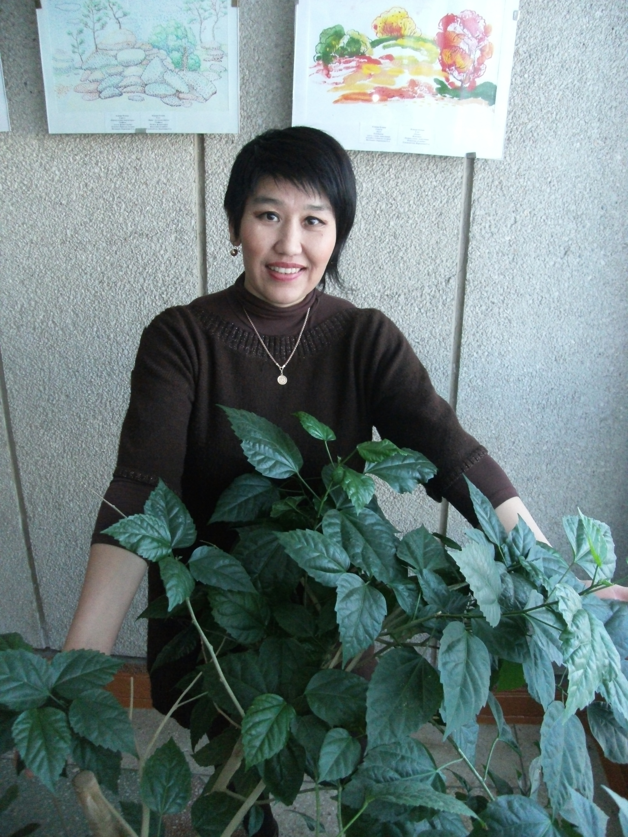

Разработала сценарий: Жанар Каирбековна Калтаева-заведующая художественно-постановочной частью Областного дворца школьников им.М.М. Катаева.

